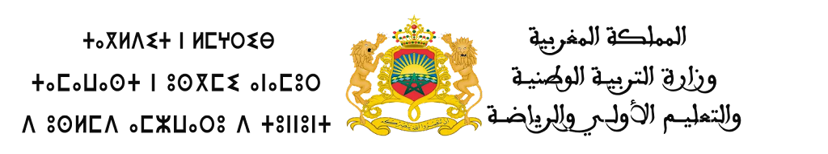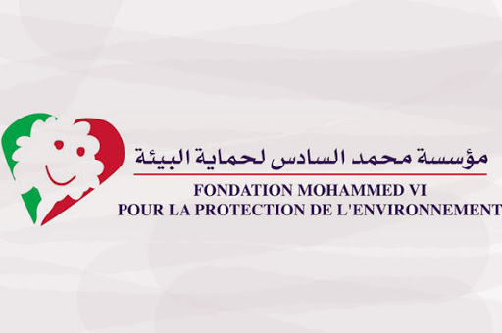

أكاديمية جهة الشرق

المديرية الإقليمية بجرادة - مؤسسة العرفان الخصوصية

**دموع الروز ماري، اميرة أعشاب جرادة**

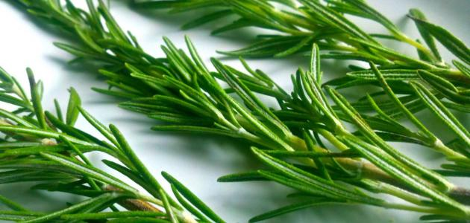

**الصورة من موقع "موضوع"**

**التحقيق الصحفي لمباراة الصحفيين الشباب من أجل البيئة 2023**

من إعداد التلاميذ: **نهال بنتومية - هديل الصالحي - عبير برابحي**

**أشرف إدريسي -حفصة تيكنت -كوثر ناجي**

تأطير الأستاذ: مشتلاي محمد

عشبة **إكليل الجبل** من الأعشاب العطرية والطبية ذات الرائحة المميزة والعديد مـن المنافـع الصحية على سبيل المثال: تنشيط الدورة الدموية وتعزيز الوظائف المعرفيــة بتقوية الذاكرة وتعزيز عملية الهضم، قتل الخلايا السرطـانيــة ثم دعم وظـائف الكلـي، تحسين صحة الشعر والعناية بالبشرة بالإضافة إلى العديد من الفوائد الأخرى.

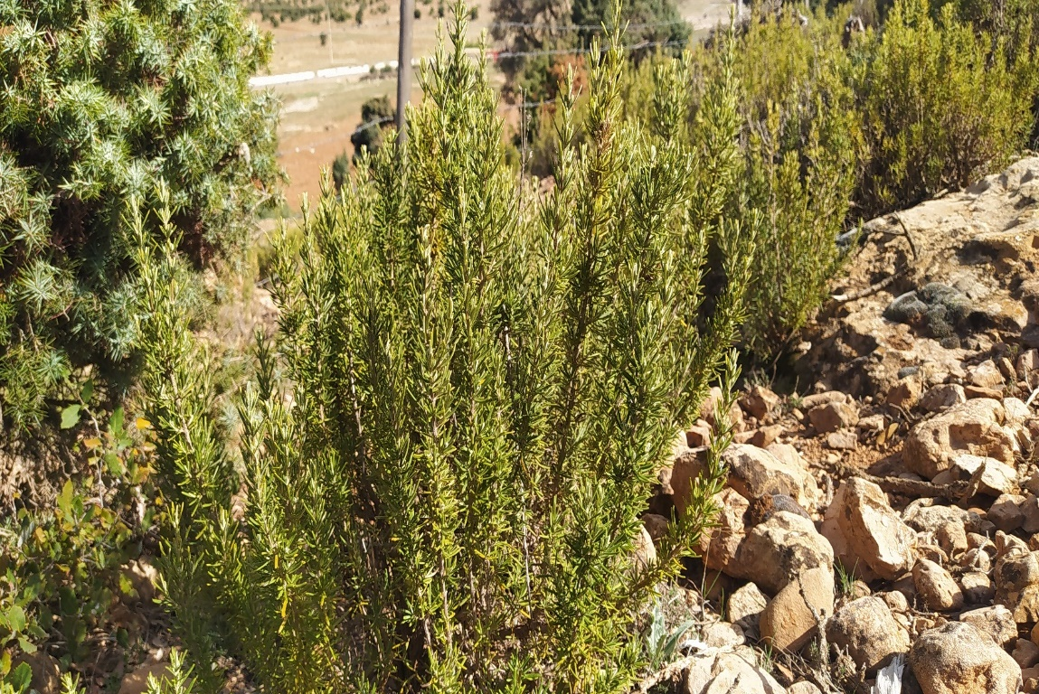 وبإقليم **جرادة**، **شرق المــغــرب** تنتشر أجـود أنـواع **إكلـيـل الجبل**، إلا أن ظــروف عيشهـــا الحالية صـــارت تحتاج إلى المزيـد من المجـهودات المشـتركـة والاهـتمـام المـكثف من أجل المحافظـــة عليها. **فكيف يتم استغلال هاته النبـتة بالمنطقـة؟ وما أسباب مختــلف المعانــاة التـي تعيشهــا**؟ **وهل هنــاك من إجــراءات يتـم اتخــاذها للاهتمام بها والمحافظــــة عليها؟**

**صور لعشب الأزير بالمنطقة الغابوية بجرادة يظهر عليها تأثير الجفاف**

**عشبة الأزير بالمنطقة الغابوية لجرادة واستغلالها**

تنتشر نبتة **إكليل الجبل** بشكل ملحوظ بغابات **جرادة** نظـرا لتوفـر المناخ والظـروف الطبيعية التي تساعدها على هذا الانتشار، بحيث أنها تنمو في المناطق الصخرية الدافئة وكذلك فـي بعـض المناطـق الشبـه بـاردة كمـا هو الحـال بغابـة "**بني يـعلى**" المجــاورة للمديـنة، حيـث يكتسـع **الأزيـر** منها مساحة **9540 هكتار**.

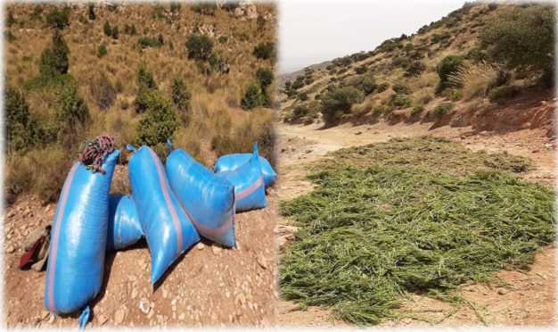 **ففي زيارتنا لمديرية المياه والغابات ومحـاربـة التصــحـر** **بجـرادة**، زودنـا **رئـيس المنـطقـة الغـابويـة السـيد: توفيـق مـعمـري**، بعدة معطيــات ومعلومـات عـن بـعض التعاونيات التي تقوم باستغلال عشبة **إكليل الجبل** في إنتاج الزيوت واستخــراج بعض المواد الطبية والعطرية والتجميلية وكذلك في تزيين الحدائق.

**عمليتا تجفيف وجمع نبات الأزير بعد عملية القطع**

وأكد لنا رئيس المنطقة على أن هاته العمليات تنـجز طبق القوانين المـعمول بها، من رخص إدارية ومراقبة ميدانية، والتي غالبا ما تتم أسبوعيـا للاطـلاع على مدى احترام التعاونيات لمساحات العمل المتفق عليها وطرق القطع الصـحيحة بحيث أنه لا يجب أن تتجـاوز مسافــة القطع **50 في المائة** من طول النبتـة.

كمـا يتم التــركيز علـى الأدوات المستعملـة في عملية قطـع **الأزير**، فكلما كانـت الأداة حـادة كلما كان بإمكـان النبتــة ان تتجدد سريعا. كما أضاف المسؤول أنه بعد قطع الأزير يتـم جمعـه في أمـاكن مشـمسـة تسـهل عمـليـة تجفـيفـه، ثـم تليهـا عمليـة تفـتيـت الأوراق عـن الاغصـان بحيـث تستـغل الأوراق فــي المجالات السالفة الذكر، في حين يتم استعمال الاغصان اليابسة في انتاج الفحم الخشبي

الإكراهات التي تعانيها عشبة "الروز ماري"

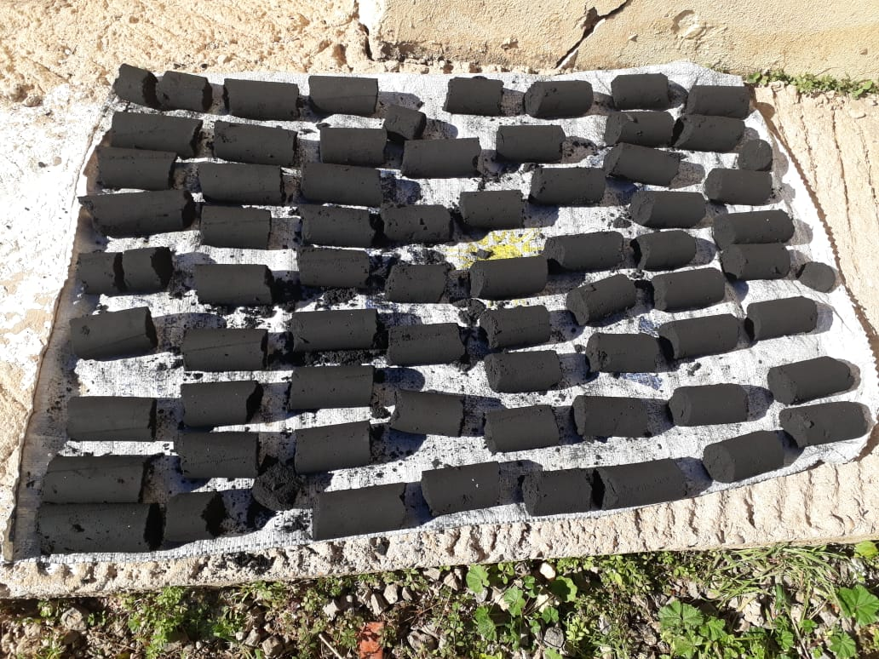علـى الرغـم من وجـود عقوبـات وقوانين صـارمة في استغـلال هاتـة العشبة نظرا لأهميـتهـا، لكـونتها **الأكثر جـودة على الصـعيد الوطـني**، إلا أنه وحسـب إفـادة مســؤول مديريـة الميــاه والغابـات فإن بـعض الأشـخاص الذين يجـهلون هاتـه القوانين أو ربمـا يتجاهلونها في مــدى خـطورة الإفـراط فـي استغلال هاته النبتة والتسـبب في تدميـرها، يسـرفون ويفرطـون فـي قـطـعها بطرق ووسائل لا صـلة لـها بما هو مسموح بـه. فـي حيــن يبقى العامـل الرئيســــي الذي يفرض نفسـه في كل حين حاضرا ومستحوذا على نبتـة "**الروز ماري**"، الذي يتــمثل أساسـا في اجتيـاح الجفـاف الغيـر مسـبوق للمنـطقة والجـهة بصـفة عامة خصـوصـا خـلال السنـوات الأخيـرة وهـي فتـرة عرفـت تـقلبـات منـاخيـة غيـر اعتيـادية اثــرت سلبـا عـلى الغطـاء النبـاتـي عمومـا بالمنطقة بفعل نذره التساقطات المطرية.

**الفحم الخشبي الذي يتم انتاجه من الاغصان اليابسة لعشبة الأزير**

**أنقذوا عشبة الأزير من الموت البطيء**

في إطار مواجهة موجـة الجفاف التي تتـعـب نبات **الإكلـيل** وتنتـهي بالقضـاء عليـه، تنظــم مديرية الميـاه والغابـات ومحاربة التصحر عمليات غرس اصـطناعية لهـا عـلى مساحـــات غابوية محليـة تراقـب بانتظام استجابتها وتحقيقها للنتائـج المنشـودة، فرغـم نجاح العمـليــة نسبيـا إلا ان حر الجفـاف لازال مسيطرا. أما فيما يخـص خطر القـطـع الجائر والغيـر قانوني من طـرف بعض الأشخاص فإن المديرية في حالة الضبط تحرر محاضر للمخالفين وتتخذ إجراءات عقابية صـارمة للقضاء على هاتـه الظــاهرة.

ير أنـه ومن جهـة أخـــرى، يبقـى عامـل التوعيــــة الإعلاميـة وتنظـيم الحمـــلات التحسيسـية الـميدانية كما هو الحال بالنسبة لمديرية المياه والغابات ومحـاربة التصـــحـر بالإقـليم، التي تنظـم أنشطـة في العديـد من المؤسسـات التعليمية بهـدف مشاركــة ونشـر الوعــي البيئــي في المـحـافظة والاهتمـام بالـقطــاع الغـابوي عــمومـا باعتباره شرطـا مهما من شـروط استمرارية الحياة.

من خلال تجربتـنـا في البحث عن مختلف المعلومات الخاصة بعشبـة **إكليل الجبـــل**، استطعنا التعرف أكثر على أهميتها في حياتنا وعلى فوائدها العديدة، فأصبحنا أكثر تعلقا وحبا لهذه النبتة العظيمة ووصرنا نأمل اهتماما أكبر من الجهات المعنية بها كي يتسنـى لها أن تستمر برفقتنا في الحياة.

المصادر المعتمدة

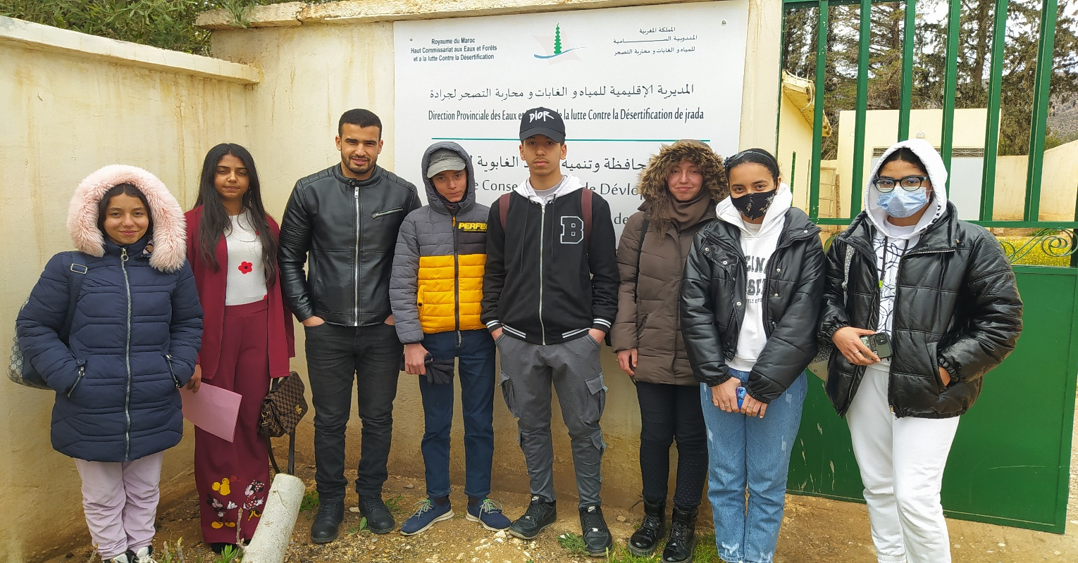

**استجواب صحفي مع مسؤول مديرية المياه والغابات بجرادة**

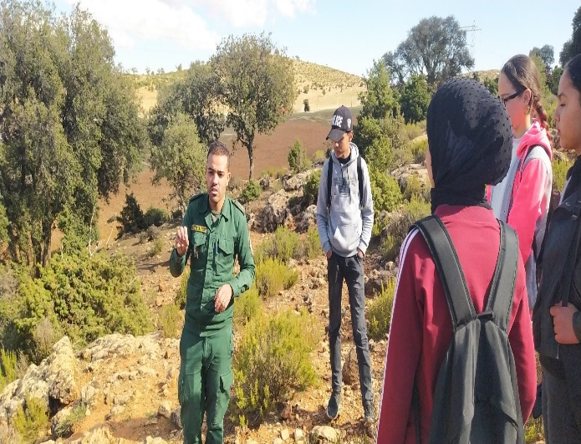

**جولة في محميات الأزير بغابة العوينات رفقة رئيس المنطقة الغابوية بجرادة**

-الصور المدرجة في الموضوع مصدرها مديرية المياه والغابات ومحاربة التصحر بجرادة

كلمة شكر

**يتقدم فريق العمل بأجمل عبارات الشكر والامتنان لكل من ساهم في انجاز التحقيق الصحفي:**

* **شكر خاص للسيد رئيس المنطقة الغابوية بالعوينات**
* **جرادة-**